UWAGA. Zmiana opisu przedmiotu zamówienia
Dotyczy zaproszenia do składania ofert na zadnie pn.
,,Zakup i dostawa mebli do Szkoły Podstawowej w Ociesękach”

Zamawiający informuje, iż punkt 11 i 17 przedmiotu zamówienia otrzymuje nowe brzmienie:

11. Gablota korkowa ekspozycyjna w ilości 7 szt.
Gablota korkowa ekspozycyjna z drzwiami otwieranymi do góry wykonanymi ze szkła hartowanego, drzwi wyposażone w zamek o szerokości 150 cm. Zamawiający dopuszcza drzwi wykonane z pleksi.
Zdjęcie poglądowe

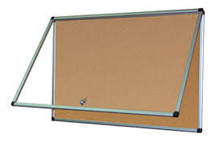

17. Szafka z 9 skrytkami w ilości 1 szt.
Szafka z 9 półeczkami z drzwiczkami zamykanymi na kluczyk wykonana z płyty meblowej w kolorze buk o wym. 90x40x120 cm
Zdjęcie poglądowe
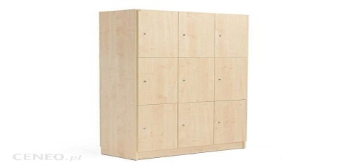

Pozostałe zapisy pozostają bez zmian.

